Лекция 21 (3)
Работа в электростатическом поле
Потенциал
Связь между напряженностью и потенциалом
Электрический диполь

План
- Работа по перемещению заряда в электростатическом поле
- Потенциальный характер электростатического поля. Теорема о циркуляции
- Потенциал
- Связь между напряженностью и потенциалом
- Электрический диполь
  - Диполь в электрическом поле. Энергия диполя
  - Поле диполя

1. Работа по перемещению заряда в электростатическом поле
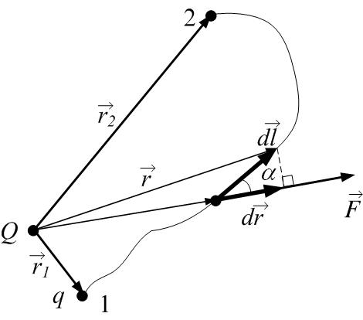
Найдём работу электростатических сил по перемещению точечного заряда q в электростатическом поле точечного заряда Q.
Рис.21.1

При перемещении на малый вектор $d\vec{l}$ работа равна:
$\text{dA}=\vec{F}⋅d\vec{l}=F⋅\text{cos}α⋅\text{dl}=F⋅\text{dr}$, (21.1)
так как проекция перемещения $d\vec{l}$равна $\text{dr}$ (рис.21.1): $\text{cos}α⋅\text{dl}=\text{dr}$.
По определению напряжённости поля
$F=\text{qE}$,
тогда
$\text{dA}=F⋅\text{dr}=\text{qE}⋅\text{dr}$. (21.2)
Напряжённость поля точечного заряда Q:
$E=\frac{Q}{4{\text{πε}}_{0}⋅r^{2}}$.
Вычислим работу при перемещении заряда q от точки 1 до точки 2:
$$A_{\text{12}}=\int_{1}^{2}{\text{dA}}=\int_{r_{1}}^{r_{2}}{\text{qE}⋅\text{dr}}=\int_{r_{1}}^{r_{2}}{q\frac{Q}{4{\text{πε}}_{0}r^{2}}\text{dr}}=\frac{\text{qQ}}{4{\text{πε}}_{0}}\int_{r_{1}}^{r_{2}}{\left(\frac{1}{r^{2}}\right)\text{dr}}=\frac{\text{qQ}}{4{\text{πε}}_{0}}\left(−\frac{1}{r}\right)|_{r_{1}}^{r_{2}}$$
$A_{\text{12}}=−\frac{\text{qQ}}{4{\text{πε}}_{0}}\left(\frac{1}{r_{2}}−\frac{1}{r_{1}}\right)$. (21.3)
По закону сохранения энергии работа $A_{\text{12}}$ совершается за счёт уменьшения потенциальной энергии $W$ взаимодействия зарядов:
$A_{\text{12}}=−ΔW=−\left(W_{2}−W_{1}\right)$, (21.4)
поэтому можно из (21.3) получить выражение для потенциальной энергии взаимодействия точечных зарядов в вакууме:
$$\begin{aligned}\left.A_{\text{12}}=−\frac{\text{qQ}}{4{\text{πε}}_{0}}\left(\frac{1}{r_{2}}−\frac{1}{r_{1}}\right) | \right\}\end{aligned} ⇒ W=\frac{\text{qQ}}{4{\text{πε}}_{0}}⋅\frac{1}{r}+\text{const}$$
Константу удобно считать равной нулю, так как на очень больших расстояниях заряды не взаимодействуют: при $r→∞$ должно быть $W_{∞}=0$. Итак:
$W=\frac{\text{qQ}}{4{\text{πε}}_{0}⋅r}$. (21.5)
Замечание к (21.5): если заряды имеют одинаковый знак, энергия их взаимодействия (отталкивания) положительна, так как произведение зарядов положительно; при разноимённых зарядах энергия притяжения получается отрицательной.

2. Потенциальный характер электростатического поля. Теорема о циркуляции
Из (21.3) видно, что работа $A_{\text{12}}$ не зависит от траектории, а только от начального и конечного положения заряда q. Такие поля называются потенциальными. Электростатическое поле потенциально. Потенциальны поля только неподвижных зарядов.
Если точки 1 и 2 совпадают, то есть траектория замкнута, $r_{1}=r_{2}$, и (21.3) даёт
$A=−\frac{\text{qQ}}{4{\text{πε}}_{0}}\left(\frac{1}{r_{2}}−\frac{1}{r_{1}}\right)=0$,
$A=\oint_{L}{\text{dA}}=0$.
Здесь интеграл берётся по замкнутому контуру L. Поскольку $\vec{F}=q\vec{E}$ и $\text{dA}=\vec{F}⋅d\vec{l}$, то
$A=\oint_{L}{\text{dA}}=\oint_{L}{q\vec{E}d\vec{l}}=q\oint_{L}{\vec{E}d\vec{l}}=0$.
Отсюда
(21.6)

Интеграл в левой части (21.6) называется циркуляцией вектора напряжённости. Контур L был произвольным, поэтому доказана
теорема о циркуляции: циркуляция вектора напряжённости электростатического поля по произвольному замкнутому контуру равна нулю.
Для того, чтобы векторное поле было потенциально, необходимо и достаточно, чтобы циркуляция вектора напряжённости поля по произвольному замкнутому контуру была равна нулю, то есть:
$\oint_{L}{\vec{E}d\vec{l}}=0 ⇔\text{ поле потенциально}$.
Напомним, что потенциальны только поля НЕПОДВИЖНЫХ зарядов.

3. Потенциал
Введём определение потенциала:
Потенциал данной точки поля – это энергия единичного положительного точечного пробного заряда, помещённого в данную точку:
$ϕ=\frac{W}{q}$. (21.7)
Если точечный заряд q поместить в точку поля, имеющую потенциал $ϕ$, то энергия заряда будет равна
$W=q⋅ϕ$. (21.8)
Потенциал – скалярная энергетическая характеристика поля. Так же как и потенциальная энергия, потенциал определяется с точностью до постоянного слагаемого. Обычно полагают, что $W_{∞}=0$: бесконечно удалённая от зарядов точка является началом отсчёта потенциальной энергии. Потенциал поля на бесконечности тоже равен нулю. Но за начало отсчёта можно взять любую точку: важно не абсолютное значение энергии или потенциала, а изменение энергии в каком-то процессе; не абсолютное значение потенциала, а разность потенциалов двух точек поля.
Кроме (21.7), есть и другое определение потенциала (21.9): потенциал данной точки поля численно равен работе по перемещению единичного точечного пробного положительного заряда из данной точки поля на бесконечность.
$ϕ=\frac{A_{∞}}{q}$. (21.9)
Эти определения эквивалентны, если положить $W_{∞}=0$ и $A_{∞}=−ΔW=−\left(W_{∞}−W\right)=W$.
Размерность потенциала – вольт:
$\left[ϕ\right]=\frac{\text{Дж}}{\text{Кл}}=В$.
Из (21.7) и (21.5) получим выражение для потенциала поля, созданного точечным зарядом Q на расстоянии r:
$\begin{aligned}\left.ϕ=\frac{W}{q} | \right\}\end{aligned} ⇒ ϕ_{\text{точечн}\text{.}\text{зар}\text{.}}=\frac{Q}{4{\text{πε}}_{0}⋅r}$. (21.10)
Для потенциала справедлив принцип суперпозиции (21.11): потенциал, созданный в данной точке системой зарядов q_{i}, равен алгебраической сумме потенциалов, созданных в данной точке каждым зарядом системы в отдельности.
$ϕ=\sum_{i}{ϕ_{i}}$. (21.11)
Например, для системы точечных зарядов на рис.21.2:
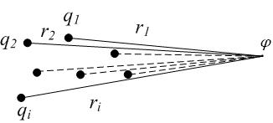
$ϕ=\sum_{i}{ϕ_{i}}=\sum_{i}{\frac{q_{i}}{4{\text{πε}}_{0}⋅r_{i}}}$.
Рис.21.2

В случае непрерывно распределённых зарядов
$ϕ=\int_{V}{dϕ}$. (21.12)
Здесь интеграл берётся по всей области, где локализованы заряды, а потенциал $dϕ$, созданный почти точечным зарядом $\text{dq}=ρ⋅\text{dV}$, локализованным в элементарном малом объёме $\text{dV}$, равен
$dϕ=\frac{\text{dq}}{4{\text{πε}}_{0}⋅r}$. (21.13)
Энергия системы точечных зарядов может быть рассчитана по формуле
$W=\frac{1}{2}\sum_{i}{q_{i}⋅ϕ_{i}}$, (21.14)
где $ϕ_{i}$ – суммарный потенциал, созданный всеми зарядами системы, кроме заряда $q_{i}$, в точке, где находится заряд $q_{i}$. Например, для системы, состоящей из двух зарядов $q_{1}$ и $q_{2}$, находящихся на расстоянии r друг от друга:
$W=\frac{1}{2}\sum_{i}{q_{i}⋅ϕ_{i}}=\frac{1}{2}\left(q_{1}⋅ϕ_{1}+q_{2}⋅ϕ_{2}\right)$, где $ϕ_{1}=\frac{q_{2}}{4{\text{πε}}_{0}⋅r}$ – потенциал, созданный ВТОРЫМ зарядом там, где находится первый, а $ϕ_{2}=\frac{q_{1}}{4{\text{πε}}_{0}⋅r}$ – потенциал, созданный ПЕРВЫМ зарядом там, где находится второй; тогда
$W=\frac{1}{2}\left(q_{1}⋅\frac{q_{2}}{4{\text{πε}}_{0}⋅r}+q_{2}⋅\frac{q_{1}}{4{\text{πε}}_{0}⋅r}\right)=\frac{q_{1}⋅q_{2}}{4{\text{πε}}_{0}⋅r}$.

4. Связь между напряженностью и потенциалом
Работа по перемещению заряда q на вектор$dr$ в поле напряжённостью $\vec{E}$ равна $\text{dA}=\vec{F}⋅d\vec{r}$.
$\begin{aligned}\left.\text{dA}=\vec{F}⋅d\vec{r} | \right\}\end{aligned} ⇒ \text{dA}=q\vec{E}⋅d\vec{r}$. (21.15)
Работа совершается за счёт уменьшения потенциальной энергии:

$\begin{aligned}\left.\text{dA}=−\text{dW} | \right\}\end{aligned} ⇒ \text{dA}=−\text{qd}ϕ$. (21.16)
Тогда получим:
$$q\vec{E}⋅d\vec{r}=−\text{qd}ϕ$$
$\vec{E}⋅d\vec{r}=−dϕ$. (21.17)
Отсюда получим, что напряжённость поля равна по величине и противоположна по направлению градиенту потенциала:
(21.18)
Напомним, что градиент – это вектор, проекции которого на координатные оси равны частным производным скалярного поля (в данном случае – потенциала $ϕ$) по соответствующей координате:
$\begin{aligned}\left\{E_{x}=−\frac{∂ϕ}{∂x} | \right.\left\{E_{y}=−\frac{∂ϕ}{∂y} | \right.\end{aligned}$ (21.19)
То есть:
$\text{grad}ϕ=\frac{∂ϕ}{∂x}\vec{i}+\frac{∂ϕ}{∂y}\vec{j}+\frac{∂ϕ}{∂z}\vec{k}$.
Вектор градиента направлен в сторону наибольшего возрастания величины. Поскольку в (21.18) стоит знак «–», то напряжённость направлена в сторону наибыстрейшего убывания потенциала. Это понятно, так как сила, действующая на положительный заряд, направлена по полю $\vec{E}$; положительный заряд переносится полем туда, где потенциал меньше.
Формула (21.18) даёт связь напряжённости и потенциала в дифференциальном виде. Получим эту связь в интегральном. Для этого найдём работу по перемещению заряда из точки 1 в точку 2. С одной стороны, из (21.4):
$$A_{\text{12}}=−ΔW=−\left(W_{2}−W_{1}\right)$$
и определения потенциала $W=qϕ$:
$W_{1}={qϕ}_{1}$, $W_{2}={qϕ}_{2}$
получим выражение для работы сил поля, полезное при решении задач:
$$A_{\text{12}}=−ΔW=−\left(W_{2}−W_{1}\right)=−\left(q⋅ϕ_{2}−q⋅ϕ_{1}\right)=−q⋅Δϕ$$
$A_{\text{12}}=−q⋅Δϕ$. (21.20)
С другой стороны, работа силы $\vec{F}=q\vec{E}$ при перемещении заряда q равна
$A_{\text{12}}=\int_{1}^{2}{\text{dA}}=\int_{1}^{2}{\vec{F}⋅d\vec{l}}=q\int_{1}^{2}{\vec{E}⋅d\vec{l}}$, (21.21)
где интегрирование ведётся по любой линии, соединяющей точки 1 и 2. Тогда, приравняв правые части (21.20) и (21.21), получим:
(21.22)
Можно доказать (21.22), интегрируя (21.17) по произвольному контуру (для удобства заменили $d\vec{r}$ на элемент длины контура $d\vec{l}$):
$$\vec{E}⋅d\vec{l}=−dϕ$$
$$\int_{1}^{2}{\vec{E}⋅d\vec{l}}=−\int_{1}^{2}{dϕ}$$
$\int_{1}^{2}{\vec{E}⋅d\vec{l}}=−\left(ϕ_{2}−ϕ_{1}\right) ⇒ \int_{1}^{2}{\vec{E}⋅d\vec{l}}=−Δϕ$.
Если поле однородно ($\vec{E}=\text{const}$) и направлено, например, вдоль оси OX, то из (21.21):
$$Δϕ=ϕ_{2}−ϕ_{1}=−\int_{1}^{2}{\vec{E}⋅d\vec{l}}=−E⋅Δx$$
или
$E=\frac{ϕ_{1}−ϕ_{2}}{Δx}=\frac{Δϕ}{Δx}$. (21.23)

Эквипотенциальной поверхностью называется совокупность точек пространства, имеющих одинаковый потенциал: $ϕ=\text{const}$.
Линии напряжённости всегда перпендикулярны эквипотенциальным поверхностям. При переносе заряда по данной эквипотенциальной поверхности работа силами поля совершаться не должна, так как разность потенциалов в (21.20) равна нулю. Следовательно, сила $\vec{F}=q\vec{E}$, а значит, и напряжённость $\vec{E}$ перпендикулярны траектории.
Эквипотенциальные поверхности поля точечного заряда – концентрические сферы (рис.21.3).
На рис.21.4 синим цветом изображены эквипотенциальные поверхности для различных систем зарядов:
a – поле точечного положительного заряда;
b – поле двух разноимённых зарядов;
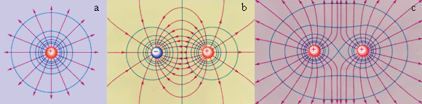
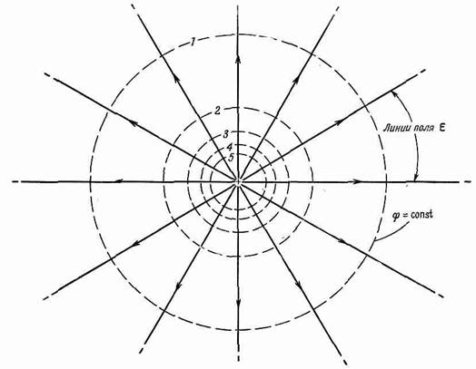
c – поле двух зарядов одного знака.
Рис.21.4

Рис.21.3

На рис.21.5 также изображено распределение потенциалов поля двух разноимённых зарядов. На рис.21.6 изображено поле заряженного плоского конденсатора: пунктир – силовые линии поля, а эквипотенциальные поверхности – сплошные линии. Внутри конденсатора поле почти однородно; эквипотенциальные поверхности – равноотстоящие друг от друга плоскости, перпендикулярные силовым линиям.

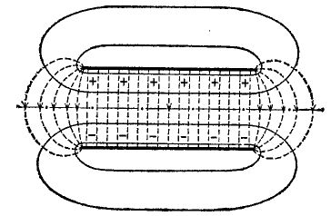
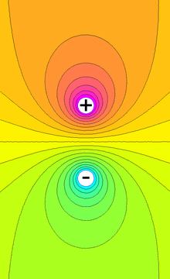
Рис.21.6

Рис.21.5

5. Электрический диполь

Определения: электрическим диполем называется система двух одинаковых по величине противоположных по знаку точечных зарядов:
q и –q (рис.21.7).
Плечо диполя $\vec{l}$– вектор, начинающийся на отрицательном заряде и оканчивающийся на положительном.
Дипольный момент электрического диполя – вектор, равный произведению модуля заряда диполя на плечо диполя
${\vec{p}}_{e}=q⋅\vec{l}$. (21.24)

5.1. Диполь в электрическом поле. Энергия диполя
Поместим диполь в однородное электрическое поле; $α$ – угол между вектором напряжённости и дипольным моментом (рис.21.8). На заряды q и –q будут действовать силы, одинаковые по величине
$$F_{1}=F_{2}≡F=\text{qE}$$
и противоположные по направлению – это пара сил. Диполь в электрическом поле ориентируется по полю. При $α=0$ момент сил тоже $M=0$.
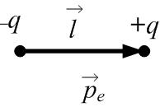
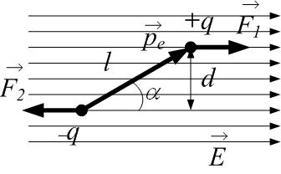
Вращающий момент пары сил равен произведению силы на плечо пары, то есть расстояние между линиями сил $d=l⋅\text{sin}α$:
Рис.21.7

Рис.21.8

$M=F⋅d=F⋅l⋅\text{sin}α$,
$M=\text{qE}⋅l⋅\text{sin}α=\left(\text{ql}\right)E⋅\text{sin}α=p_{e}E\text{sin}α$.
Пара сил поворачивает диполь по часовой стрелке на рис.21.8. Направление вектора момента пары можно определить по правилу буравчика: $\vec{M}$ направлен от нас перпендикулярно плоскости рисунка 21.8. Окончательно в векторном виде:
$\vec{M}=\left[{\vec{p}}_{e}×\vec{E}\right]$. (21.25)
Работа внешних сил по повороту диполя на угол $dα>0$ против часовой стрелки (рис.21.8) равна
$$\text{dA}=M⋅dα$$
и идёт на увеличение энергии диполя в электрическом поле:
$\text{dA}=\text{dW}$.
Тогда
$$\text{dW}=M⋅dα$$
$\frac{\text{dW}}{dα}=M=p_{e}E\text{sin}α$.
Отсюда
$W=−p_{e}E\text{cos}α$,
$W=−{\vec{p}}_{e}\vec{E}$, (21.26)
так как ${\left(\text{cos}α\right)}^{′}=−\text{sin}α$, а $\vec{E}$ и ${\vec{p}}_{e}$не зависят от угла $α$ (диполь считаем жёстким, $l=\text{const}$).
Поместим диполь в неоднородное электрическое поле (рис.21.9). Пусть угол $0≤α<\frac{π}{2}$. Тогда сила, действующая на положительный заряд и направленная по полю, больше, чем действующая на отрицательный и направленная против поля, так как справа на рис.21.9 поле сильнее:
$F_{1}={\text{qE}}_{1}>F_{2}={\text{qE}}_{2}$.
В результате возникла результирующая сила, направленная по полю. Диполь втягивается в область сильного поля, если $0≤α<\frac{π}{2}$.
И наоборот (рис.21.10): если $\frac{π}{2}<α≤π$, то диполь выталкивается из области сильного поля.
Реально свободный диполь ориентируется по полю, а затем втягивается в сильное поле.
Можно вычислить результирующую силу, действующую на диполь в электростатическом поле. В теме «Механика» было показано, что
$\vec{F}=−{\text{gradW}}_{\text{пот}\text{.}}$;
тогда
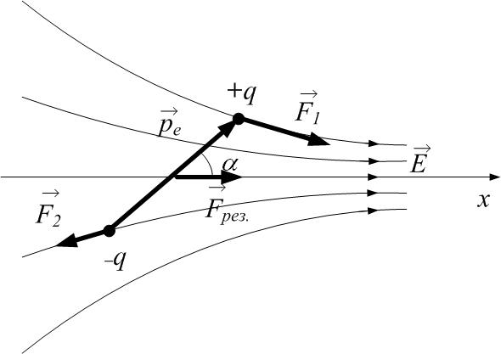
$F_{x}=−\frac{∂W}{∂x}=−\frac{∂}{∂x}\left(−p_{e}E\text{cos}α\right)=p_{e}\text{cos}α\frac{∂E}{∂x}$.
Рис.21.9

Так что если $0≤α<\frac{π}{2}$, то $\text{cos}α>0$. Если поле усиливается вдоль оси OX $\frac{∂E}{∂x}>0$, то проекция результирующей силы на ось OX положительна:
$F_{x}=p_{e}\text{cos}α\frac{∂E}{∂x}>0$.
Если $\frac{π}{2}<α≤π ⇒$ $\text{cos}α<0$, и
$F_{x}=p_{e}\text{cos}α\frac{∂E}{∂x}<0$.
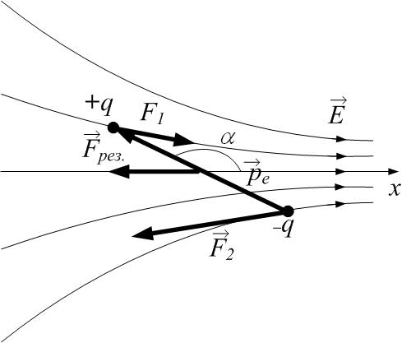
Рис.21.10

5.2. Поле диполя
Расчёт поля диполя – пример решения прямой задачи электростатики, то есть определение напряжённости поля по известному распределению создающих его зарядов.
Имеется точечный диполь ${\vec{p}}_{e}=q⋅\vec{l}$. Требуется найти напряжённость поля в произвольной точке M (рис.21.11). Радиус-вектор $r$ этой точки проведём из центра диполя; $θ$ – угол между $r$ и вектором дипольного момента ${\vec{p}}_{e}$.
Потенциал электрического поля, созданного в точке М двумя точечными зарядами +q и –q, по принципу суперпозиции и формуле для потенциала поля точечного заряда равен
$ϕ=ϕ_{+}+ϕ_{−}=\frac{q}{4{\text{πε}}_{0}⋅r_{+}}−\frac{q}{4{\text{πε}}_{0}⋅r_{−}}$, (21.27)
где $r_{−}$ – расстояние от заряда –q до М; $r_{+}$ – расстояние от заряда +q до М. Из рисунка 21.11
$r_{+}=r−\frac{l}{2}\text{cos}θ$;
$r_{−}=r+\frac{l}{2}\text{cos}θ$.
Тогда
$ϕ=\frac{q}{4{\text{πε}}_{0}}⋅\left(\frac{1}{r−\frac{l}{2}\text{cos}θ}−\frac{1}{r+\frac{l}{2}\text{cos}θ}\right)$. (21.28)
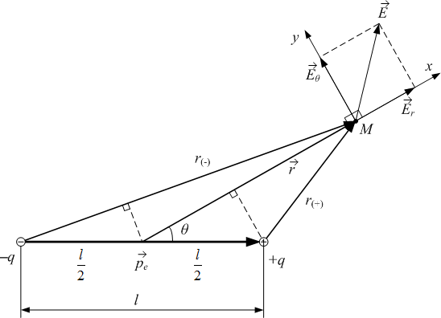
Рис.21.11

Преобразуем с учётом точечности диполя $l\text{<<}r$:
$ϕ=\frac{q}{4{\text{πε}}_{0}}⋅\frac{\left(r+\frac{l}{2}\text{cos}θ\right)−\left(r−\frac{l}{2}\text{cos}θ\right)}{\left(r−\frac{l}{2}\text{cos}θ\right)\left(r+\frac{l}{2}\text{cos}θ\right)}=\frac{q}{4{\text{πε}}_{0}}⋅\frac{l⋅\text{cos}θ}{r^{2}−{\left(\frac{l}{2}\text{cos}θ\right)}^{2}}≈\frac{q⋅l⋅\text{cos}θ}{4{\text{πε}}_{0}⋅r^{2}}$;
$ϕ=\frac{p_{e}⋅\text{cos}θ}{4{\text{πε}}_{0}⋅r^{2}}$. (21.29)
По формуле связи напряжённости и потенциала (21.19) найдём две перпендикулярных составляющих вектора $\vec{E}$. Пусть направление оси OX совпадает с направлением радиус-вектора $\vec{r}$, OY ей перпендикулярна (см. рис.21.11); тогда
$x=r$, $y=r⋅θ$;
$\begin{aligned}\left\{E_{r}=E_{x}=−\frac{∂ϕ}{∂x}=−\frac{∂ϕ}{∂r} | \right.\end{aligned}$ . (21.30)
$E_{r}=−\frac{∂ϕ}{∂r}=−\frac{∂}{∂r}\left(\frac{p_{e}⋅\text{cos}θ}{4{\text{πε}}_{0}⋅r^{2}}\right)=\frac{p_{e}⋅\text{cos}θ}{4{\text{πε}}_{0}}⋅\frac{2}{r^{3}}$;
$E_{θ}=−\frac{∂ϕ}{r⋅∂θ}=−\frac{∂}{r⋅∂θ}\left(\frac{p_{e}⋅\text{cos}θ}{4{\text{πε}}_{0}⋅r^{2}}\right)=−\frac{p_{e}}{4{\text{πε}}_{0}⋅r^{3}}⋅\frac{∂\text{cos}θ}{∂θ}=\frac{p_{e}}{4{\text{πε}}_{0}⋅r^{3}}⋅\text{sin}θ$.
Результирующая напряжённость:
$$E=\sqrt{E_{r}^{2}+E_{θ}^{2}}$$
$$E=\sqrt{{\left(\frac{p_{e}⋅\text{cos}θ}{4{\text{πε}}_{0}}⋅\frac{2}{r^{3}}\right)}^{2}+{\left(\frac{p_{e}}{4{\text{πε}}_{0}⋅r^{3}}⋅\text{sin}θ\right)}^{2}}$$
$$E=\frac{p_{e}}{4{\text{πε}}_{0}⋅r^{3}}⋅\sqrt{{\left(2\text{cos}θ\right)}^{2}+{\left(\text{sin}θ\right)}^{2}}$$
$$E=\frac{p_{e}}{4{\text{πε}}_{0}⋅r^{3}}⋅\sqrt{4⋅{\text{cos}}^{2}θ+\left(1−{\text{cos}}^{2}θ\right)}$$
$E=\frac{p_{e}}{4{\text{πε}}_{0}⋅r^{3}}⋅\sqrt{1+3⋅{\text{cos}}^{2}θ}$. (21.31)
Напряжённость поля точечного диполя убывает обратно пропорционально третьей степени расстояния до него. Частные случаи:
Если угол $θ=0$ или $θ=π$, то $\text{cos}θ=±1$, и
$E=\frac{p_{e}}{4{\text{πε}}_{0}⋅r^{3}}⋅2=\frac{p_{e}}{2{\text{πε}}_{0}⋅r^{3}}$.
Если $θ=±\frac{π}{2}$, то $\text{cos}θ=0$, то
$E=\frac{p_{e}}{4{\text{πε}}_{0}⋅r^{3}}$.

